广州华立学院 试卷(B卷)

院 系： 班 级： 学 号： 姓 名： 序号：

装 订 线

课程名称: 软件项目管理
考试时间: 年 月 日

题 号 | 一 | 二 | 三 | 四 | 五 | 总分 | 评卷人
评卷得分

一、选择题（每题2分，共30分)
得分

1.项目管理不包括以下哪个过程组? ( )
A.启动过程组 B.计划过程组 C.控制过程组 D.监管过程组
2.下列选项中不属于项目与日常运作区别的是( )？
A.项目以目标为导向，日常运作通过效率和有效性体现
B.项目是通过项目经理及其团队工作完成的，而日常运作是职能式的线性管理
C.项目需要有专业知识的人来完成，而日常运作无需特定专业知识
D.项目是一次性的，日常运作是重复的
3.以下哪个选项中不属于PMBOK知识域？（ ）
A.商业管理 B.范围管理 C.质量管理 D.风险管理
4.下列选项属于项目的是（ ）。
A.上课 B.野餐活动 C.日常保洁 D.公众号运营
5.下面选项中不属于《敏捷宣言》的内容是（ ）。
A.个体和交互胜过过程和工具
B.敏捷开发过程是自适应的过程
C.可以工作的软件胜过面面俱到的文档
D.响应变化胜过遵循计划
6.下面哪项不属于项目立项过程的内容?（ ）
A.项目目标 B.项目风险管理 C.项目时间表 D.项目经费
7.合同一旦签署了就具有法律约束力，除非（ ）。
A.一方不愿意履行 B.一方宣布合同无效
C.合同违反了法律 D.一方没有能力负担财务结果
8.对于某项目甲方提供了详细、准确的需求文档,解决方案也很明确,且安全性要求非常严格。此项目采用（ ）生存期模型比较合适。
A.瀑布模型 B.增量模型 C.V模型 D.敏捷模型
9.下列哪个选项不属于UML需求视图？（ ）
A.甘特图 B.用例图 C.状态图 D.顺序图
10.任务分解时，（ ）方法从特殊到一般的方向进行，首先定义一些特殊的任务，然后将这些任务组织起来，形成更高级别的WBS层。
A.模板参照 B.自顶向下 C.类比 D.自底向上
11.（ ）是成本的主要因素，是成本估算的基础。
A.计划 B.项目规模 C.质量 D.风险
12.（ ）是项目冲突的主要原因，尤其在项目后期。
A.优先级问题 B.人力问题 C.进度问题 D.费用问题
13.当项目中有10人时，沟通渠道最多有（ ）条。
A.190 B.80 C.360 D.45
14.下图属于哪种组织结构?（ ）
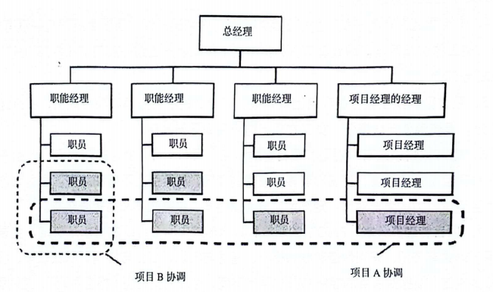
A.职能型 B.矩阵型
C.项目型 D.平衡型
15.在项目收尾期间，供应商未履行提交强制性文档的合同义务，最终导致纠纷。若要解决与供应商的纠纷，项目经理首先应该怎么做?（ ）
A.交由第三方仲裁解决该纠纷 B.在项目文件中记录该纠纷
C.在法院中解决该纠纷 D.和供应商对话解决该纠纷

二、判断题（正确的打“√”，错误的打“×”，每题1分，共10分）
得分

1.项目是以目标为导向的，日常运作是通过效率和有效性体现的。（ ）
2.开发一个操作系统属于项目。（ ）
3.敏捷项目采取的是领导式管理方式。（ ）
4.瀑布模型不适合短期项目。（ ）
5.利用系统统计学生人数的需求属于功能性需求。（ ）
6.代码行估算结果受具体所使用的编程语言的影响。（ ）
7.应急法和平行作业法都是时间压缩法。（ ）
8.关键路径决定了项目在给定的金钱关系和资源条件下完成项目所需的最短时间。（ ）
9.质量管理总是围绕着质量保证和质量控制过程两个方面进行。（ ）
10.无论什么情况，应尽量多建立一些沟通渠道。（ ）

三、填空题（每空1分，共10分）
得分

- 项目立项之后，项目负责人会进行 决策，确定待开发产品的哪些部分应该采购、外包开发、自主研发等。
- 瀑布模型和 都属于预测型生存期模型。
- PMI人才三角重点关注技术项目管理、 、战略和商务管理3个关键技能。
- 需求管理包括需求获取、 、需求规格编写、需求验证、需求变更5个过程。
- 敏捷项目主要使用 描述需求。
- 基线变更控制包括 、变更控制、变更批准/拒绝、变更实现等步骤。
- 项目的组织结构类型包括职能型、项目型和 。
- 是能够影响项目成败的个体、群体和组织，或由于项目的实施会直接或间接地受到正面或负面影响的个人、群体和组织。
- 风险三要素包括风险事件、 、风险造成的影响。
- 就是甲方对乙方交付得产品或服务进行验收检验,以保证它满足合同条款的要求。
- 简答题（每题5分，共20分）
得分

1.当项目过于复杂时可以对项目进行任务分解，这样做的好处是什么？

2.简述项目管理的五个过程组及其关系。

3.某公司希望开发一套软件产品，如果选择自己开发软件的策略，公司需要花费30000元，维护这个软件每个月需要3500元。如果选择购买软件公司产品的策略，需要18000元，维护的费用是4200元/月。公司应该选择自己开发还是购买软件公司的产品？请给出决策过程和决策结果。

4.在成本激励合同中，预计成本10万元、酬金1万元，该合同中激励机制的分配比为70/30；但项目的实际成本为8万元，在这种情况下，甲方应该支付多少元？

五、综合题（第1题15分，第2题15分，共30分）
得分

1.某项目在规划时碰到了一个风险问题。项目经理需要决定是否采用方案A。如果使用方案A需要使用一个新的开发工具，能够掌握这个工具的概率是60%，通过使用该工具可获利5万元；但如果不能掌握该工具，将损失1万元。请利用决策树分析技术说明是否应当使用方案A。

- 下图是一个项目的PDM网络图，图中各活动均已标出最早开始时间（左上角）、最早结束时间（右上角）、最晚开始时间（左下角）和最晚结束时间（右下角），请计算该项目的关键路径、关键路径的长度以及活动E的总浮动时间。
